CÔNG TY CỔ PHẦN HÀNG KHÔNG LỮ HÀNH VIỆT NAM | CỘNG HOÀ XÃ HỘI CHỦ NGHĨA VIỆT NAM  Độc lập - Tự do - Hạnh phúc
 | TP. Hồ Chí Minh, ngày tháng năm 2025

TÀI LIỆU GIẢI PHÁP BID CARGO CHO AGENTS
Version v1.0

Mục lục
1. Tổng quan hệ thống 3
1.1 Mô tả hệ thống 3
1.2 Từ điển thuật ngữ 3
2. Các yêu cầu chức năng 3
2.1 Các tác nhân 3
2.2 Các chức năng của hệ thống 3
2.3 Biểu đồ use case tổng quan 4
2.4 Biểu đồ use case phân rã 4
2.4.1 Phân rã use case “Quản trị viên” 4
2.4.1 Phân rã use case “Nhân viên” 5
2.4.1 Phân rã use case “Đại lý” 5
2.5 Quy trình nghiệp vụ 6
2.5.1 Quy trình sử dụng phần mềm 6
2.5.2 Quy trình quản lý đại lý 6
2.5.3 Quy trình quản lý đấu giá chuyến bay 7
2.5.4 Quy trình tổng hợp kết quả chuyến bay đấu giá 8
2.6 Đặc tả các Use case 6
2.6.1 Quản lý tài khoản đại lý 6
2.6.2 Quản lý đấu giá chuyến bay 6
2.6.3 Quản lý kết quả chuyến bay đấu giá 7
2.6.4 Quản lý người dùng hệ thống 8
3. Các yêu cầu phi chức năng 9
3.1 Giao diện người dùng 9
3.2 Tính bảo mật 9
3.3 Ràng buộc 9

- Tổng quan hệ thống
  - Mô tả hệ thống
- Hệ thống quản lý chức năng “Bidding Cargo” của VietravelAirlines là hệ thống đấu giá trực tuyến nội bộ của VietravelAilines dành cho các khách hàng là các đại lý, điểm bán vé đã ký hợp đồng phân phối hàng hoá với VietravelAirlines có nhu cầu vận chuyển hàng hoá .
- Cách thức đấu giá là hình thức đấu giá kín trong đó với mỗi chuyến bay được đấu giá trong khoảng thời gian quy định, các khách hàng sẽ tự đưa ra mức giá của mình dựa trên giá tham khảo của hãng đối với từng chuyến bay đấu giá.
- Hệ thống có tính bảo mật cao, giúp bảo mật thông tin khách hàng và thông tin đấu giá của khách hàng đối với từng chuyến bay được đấu giá.
- Hệ thống giúp số hoá chức năng đấu giá, giúp quá trình đấu giá minh bạch và bảo mật giúp tăng doanh thu tối đa cho hãng.
  - Từ điển thuật ngữ
VU | Hãng hàng không VietravelAirlines
Use Case(s) | Biểu đồ mô tả những yêu cầu của hệ thống
User | Người dùng của hệ thống

- Các yêu cầu chức năng
  - Các tác nhân
Hệ thống gồm có các tác nhân User : Khách, Đại lý, Nhân viên, Quản trị viên
- Khách có vai trò là người dùng khi chưa đăng nhập hệ thống.
- Đại lý là tài khoản đăng nhập đã được kích hoạt thành công và có quyền đấu giá.
- Nhân viên là tài khoản được cung cấp các chức năng như tạo chuyến bay đấu giá, chỉnh các thông số đấu giá của chuyến bay.
- Quản trị viên có vai trò quản trị hoạt động của hệ thống
  - Các chức năng của hệ thống
- Đăng nhập : Chức năng này nhằm mục đích xác thực người dùng khi tương tác với hệ thống nhằm cung cấp quyền cũng như phạm vi truy cập hệ thống.
- Đăng ký : Để truy cập sử dụng hệ thống thì người dùng trước hết cần đăng ký tài khoản. Mỗi tài khoản đăng ký mới sẽ phải cung cấp các tài liệu định danh theo chính sách của VietravelAirlines.
- Quản trị người dùng : Quản trị viên có vai trò quản trị những người dùng trong hệ thống và các cấu hình của hệ thống.
- Các nhóm chức năng tạo chuyến bay đấu giá, cấu hình chuyến bay đấu giá, cho phép mở/đóng chuyến bay đấu giá, tổng hợp thông tin đấu giá theo thời gian thực, gửi các thông tin đấu giá cho người chiến thắng và các chức năng báo cáo khác theo mẫu.
- Đấu giá chuyến bay : Người dùng là các đại lý được phép đấu giá trên các chuyến bay đấu giá được tạo trên hệ thống theo quy định của hãng nhằm mục đích đấu giá hàng hoá trên chuyến bay đó theo mẫu đấu giá được tạo sẵn.

  - Biểu đồ use case tổng quan
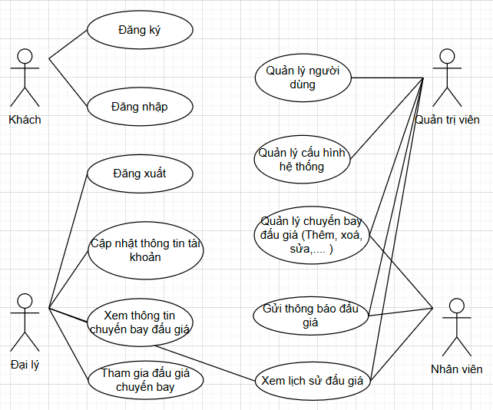

  - Biểu đồ use case phân rã
    - Phân rã use case “Quản trị viên”
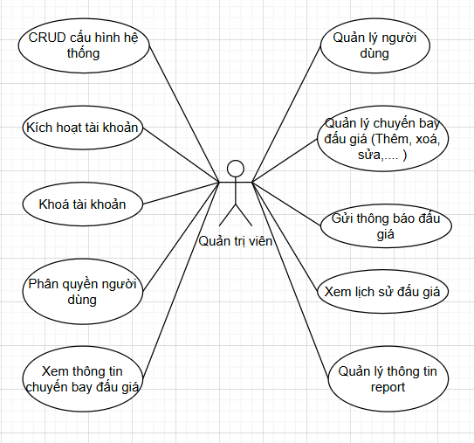

    - Phân rã use case “Nhân viên”
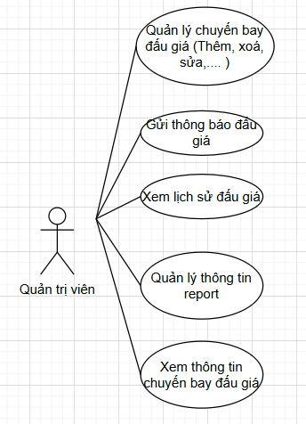

    - Phân rã use case “Đại lý”
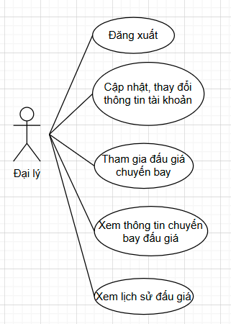
  - Quy trình nghiệp vụ
    - Quy trình sử dụng phần mềm
- Khách có thể yêu cầu đăng ký tạo tài khoản cho mình. Admin hệ thống sẽ kiểm duyệt hồ sơ đăng ký tài khoản. Nếu hồ sơ khách hợp lệ theo quy định cấp phát tài khoản của VU , admin sẽ tạo và kích hoạt tài khoản cho khách. Sau đó khách có thể đăng nhập vào phần mềm khi này vai trò của khách đã trở thành đại lý.
- Sau khi đăng nhập thành công vào hệ thống, người dùng có thể sử dụng các chức năng cá nhân như xem thông tin cá nhân của tài khoản, cập nhật thông tin tài khoản và các chức năng trong phạm vi của mình mà hệ thống đã cấp phát.
- Khi đăng nhập thành công đại lý có thể xem các chuyến bay đang được dấu giá (chỉ hiện thị các chuyến bay theo chức năng và quyền được xem của đại lý)
- Tham gia vào đấu giá chuyến bay hợp lệ được tạo (các chuyến bay được cấu hình theo quyền áp dụng cho các trường hợp đại lý khác nhau)
- Kết quả đấu giá của chuyến bay chỉ được hiển thị khi chuyến bay đấu giá được đóng (hết thời gian đấu giá). Trong thời gian đấu giá thông tin đấu giá là bảo mật không User (Đại lý, nhân viên) nào có quyền xem thông tin đấu giá của các đại lý.
- Đại lý có thể xem lịch sử đấu giá của mình.

    - Quy trình quản lý đại lý
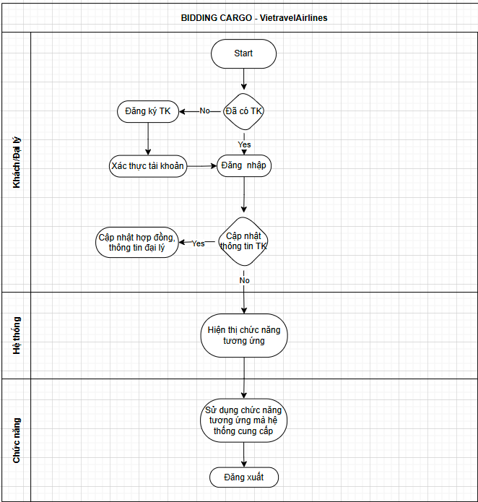
    - Quy trình quản lý đấu giá chuyến bay
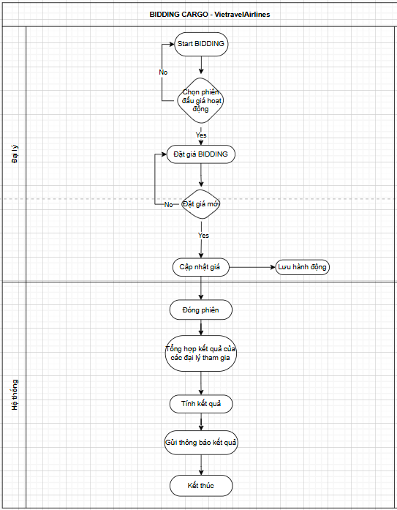

    - Quy trình tổng hợp kết quả chuyến bay đấu giá
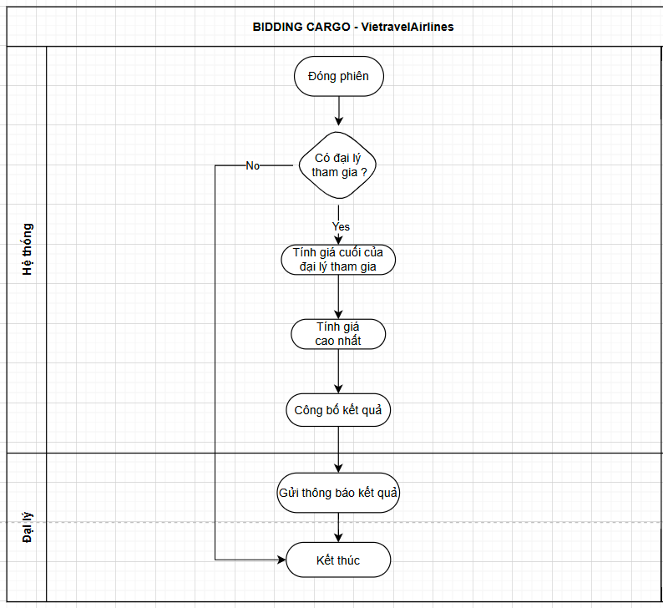
  - Đặc tả các usecase
    - Quản lý tài khoản đại lý
Mã Use case |  | Tên Use case
Tác nhân
Mô tả
Sự kiện kích hoạt
Tiền điều kiện
Luồng sự kiện chính
(Thành công)
Luồng sự kiện thay thế
Hậu điều kiện

    - Quản lý đấu giá chuyến bay
Mã Use case |  | Tên Use case
Tác nhân
Mô tả
Sự kiện kích hoạt
Tiền điều kiện
Luồng sự kiện chính
(Thành công)
Luồng sự kiện thay thế
Hậu điều kiện

    - Quản lý kết quả chuyến bay đấu giá
Mã Use case |  | Tên Use case
Tác nhân
Mô tả
Sự kiện kích hoạt
Tiền điều kiện
Luồng sự kiện chính
(Thành công)
Luồng sự kiện thay thế
Hậu điều kiện

    - Quan lý người dùng hệ thống
Mã Use case |  | Tên Use case
Tác nhân
Mô tả
Sự kiện kích hoạt
Tiền điều kiện
Luồng sự kiện chính
(Thành công)
Luồng sự kiện thay thế
Hậu điều kiện

- Các yêu cầu phi chức năng
  - Giao diện người dùng
- Giao diện hiển thị tốt trên các thiết bị khác nhau.
- Đối với User khi sử dụng hệ thống thông qua trình duyệt web, hệ thống sẽ nhận yêu cầu truy cập từ phí máy khách thông qua trình duyệt và trả về cho trình duyệt các menu chức năng tương ứng với phạm vi của từng người dùng.
- Giao diện hiển thị màu sắc hài hoà, hiện đại.
- Các chức năng có bố cục rõ ràng, mạch lạc tránh lặp bước.
  - Tính bảo mật
- Người dùng chỉ có thể sử dụng các chức năng và truy cập các dữ liệu phù hợp với vai trò của người dùng đó.
- Thông tin tài khoản của người dùng là đại lý và thông tin tham gia đấu giá được bảo mật tuyệt đối trong quá trình đấu giá.
  - Ràng buộc
- Người dùng cần có các thiết bị có kết nối với internet như máy tính được cung cấp các dịch vụ như thư điện tử (dùng để nhận thông tin đường dẫn đăng nhập hệ thống), hình ảnh, văn bản, đa phương tiện ,… để có thể gửi và nhận thông tin, dữ liệu giữa máy khách và web server.
- Bên phía máy khách – người dùng cần có phần mềm ứng dụng duyệt Web như Google Chrome, Internet Explore, Mozilla FireFox, Opera,.. với phiên bản mới nhất có hỗ trợ JavaScript.

